**Опорный край России**

**5 дней/4 ночи**

**Екатеринбург – Верхняя Пышма – Невьянск – Верхние Таволги – Нижний Тагил**

**11 – 15 июня, 2-6 июля, 6-10 августа, 24 - 28 сентября**

**2025 год**

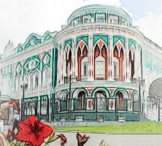**1 день «Знакомство с городом»**

Самостоятельное прибытие в отель Four Elements Ekaterinburg (прсп.Ленина 9а). Багаж можно оставить в камере хранения.

9.45 Встреча с гидом в холле отеля. Посадка в автобус.

10:00 Обзорная автобусная экскурсия по Екатеринбургу.

Посещение границы “Европа-Азия”.

14:00 Обед в ресторане г. Екатеринбурга. Далее все объекты – в шаговой доступности. Пеший переход.

15:15 Музей истории Екатеринбурга. Современный музей с использованием современных технологий, в зрелищной и захватывающей форме, освещающий события городской истории.

16:30 Гастротеатр с дегустацией медового напитка и «фаст-фуда» царских времен (экскурсия для желающих за доп.плату - 1200 руб./чел.)

По окончании экскурсии в музее - свободное время в центре Екатеринбурга, самостоятельное возвращение в гостиницу.

Заселение в отель по паспортам.

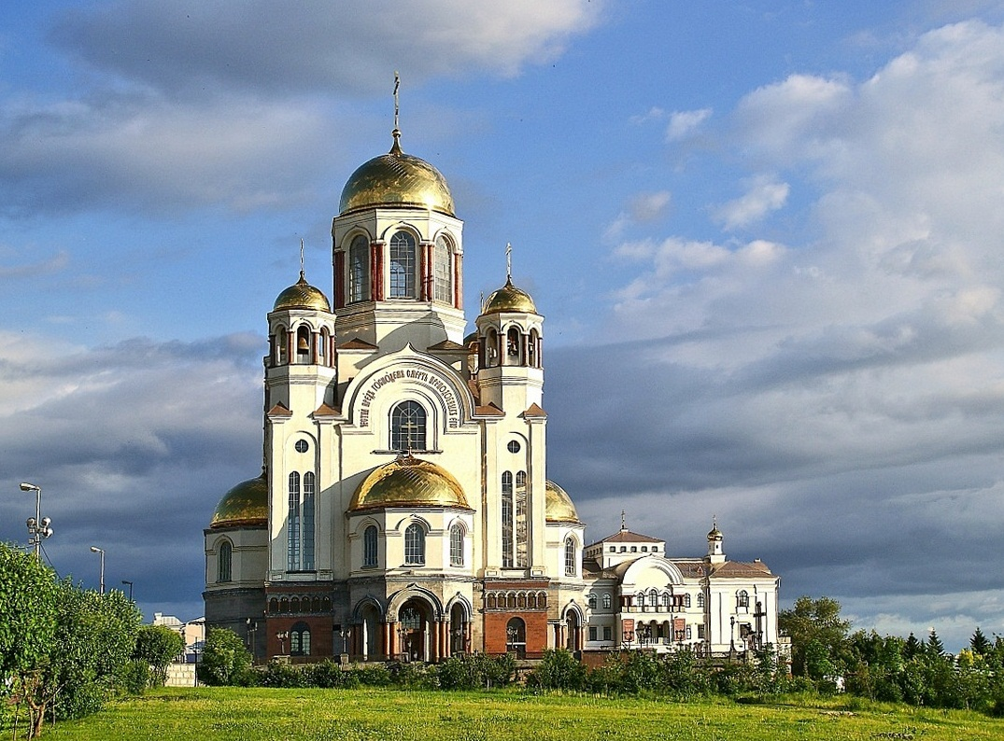**2 день**

Завтрак в гостинице ("шведский стол")

9.45 Встреча с гидом в холле отеля. Посадка в автобус.

10:00 "Боевая слава Урала" (автобусная экскурсия).

12.00 Экскурсия в Музей военной техники (музейный комплекс УГМК, Верхняя Пышма) - крупнейший технический музей России (Осмотр экспозиции на открытой площадке/экспозиции Выставочного центра).

15:00 Обед в ресторане г. Екатеринбурга. Автобус отпускаем. Пеший переход.

16:30 Музей истории камнерезного и ювелирного искусства Самостоятельное возвращение в отель.

**3 день**

Завтрак в гостинице ("шведский стол").

9.45 Встреча с гидом в холле отеля. Посадка в автобус.

10:00 "Скорбный путь последнего царя" (автобусная экскурсия) с посещением Храма-на-Крови на месте гибели семьи Романовых и мужского монастыря в честь Святых Царственных Страстотерпцев на Ганиной яме (экскурсия по территории монастыря).

14:30 Обед в ресторане г. Екатеринбурга.

15:30 Экскурсия в Музей первого президента России (Центр Ельцина - как отражение эпохи радикальных и сложных перемен в России).

17:00 Окончание экскурсии. Самостоятельное возвращение в отель.

**4 день**

07:30 – Завтрак, выселение из отеля.

08:30 - Выезд в г. Невьянск. Путевая экскурсия.

Невьянск – город, откуда началась Демидовская империя, основан по инициативе Петра I, как место для железоделательного завода. Позже главный объект города - завод был дарован семье Демидовых. Заводы Демидовых стали возникать по всему Уралу и в Сибири, а город в XVIII веке стал главной промышленной точкой Урала!

10:30 – 12:30 – Обзорная экскурсия по территории музейного комплекса, непосредственно у подножия Невьянской наклонной башни Демидовых (объекты: Невьянская наклонная башня, памятник Демидову и Петру I) с рассказом об истории башни (строительство, назначение, местоположение, архитектурные особенности). Уникальность момента – башня в строительных лесах – с рассказом об истории реставраций башни.

- Экскурсия по экспозиции: История Невьянского края в XVII – XVIII вв.: история Невьянского завода времен династии горнозаводчиков Никиты и Акинфия Демидовых, относящейся к первой половине XVIII века; знаменитое демидовское железо марки «Старый соболь»; Царь – домна; роль невьянского завода и первых Демидовых в становлении горнозаводской России, Российской империи. Виртуальная (с помощью видеопанели и подготовленного видеоряда) экскурсия по башне: поэтажное назначение, патронажные легенды.

Желающие смогут выковать памятную демидовскую монету или добыть на «прииске» настоящие уральские камни-самоцветы (в теплое время года) (*за доплату)

13:00 – 13:40 – Обед в кафе.

13:40 - 15:10 - Посещение музея Дом Невьянской иконы. Знакомство с необыкновенным культурологическим феноменом Уральского региона – Невьянской школой иконописи.

15:10 - Выезд в Верхние Таволги. Путевая экскурсия с осмотром церкви Николая Чудотворца (с. Быньги).

16:00 - Экскурсия по ООО «Таволожская керамика», мастер-класс на гончарном круге под руководством опытного гончара, рассказ о декорировании керамического изделия традиционной в Демидовскую эпоху изумрудной глазурью.

18:00 - Ужин кержака в кафе «Хрустальный погребок»

19:00 - Выезд в г. Нижний Тагил.

20:15 – Приезд в г. Нижний Тагил. Заселение в отель Демидов Плаза 4*. Свободное время.

**5 день**

07:00 – 08:15– Завтрак в отеле.

08:30 – Посещение АО «ЕВРАЗ Нижнетагильский металлургический комбинат». Экскурсия «Традиции Демидовых – в современности»: музейный комплекс комбината, посещение с экскурсией металлургического производства комбината (домна №7, конвертерный цех либо колесобандажный цех), осмотр исторической домны №1.

(Внимание: 1. ЕВРАЗ выделен в объект посещения за доп. плату; 2. возраст участников 14+ ; 3. Подача заявки на посещение ЕВРАЗа - не позднее 7 дней до тура)

На замену для участников тура, не попавших на экскурсию в ЕВРАЗ, предлагается Историко-технический музей «Дом Черепановых».

Это редкая возможность соприкоснуться с традициями тагильских изобретателей, на подлинных экспонатах познакомиться с их биографиями и изобретениями. Увидеть уникальные астрономические часы Е.Г. Кузнецова, серебряную вазу – подарок изобретателю паровых машин Е.А. Черепанову от заводчиков Демидовых, велосипед XIX века и многое другое! Особый интерес вызывают действующие модели паровозов и железной дороги, а также интерактивные выставки по истории техники.

12:10 –12:50 - Обед по меню металлурга в кафе города

12:50 – Обзорная экскурсия по Нижнему Тагилу с посещением смотровой площадки на Лисьей горе. Демидовская дача.

г. Нижний Тагил – один из крупнейших и старейших горнозаводских центров России. Именно здесь были построены самые современные в мире (с 1725-1735 гг.) по своему технологическому оснащению и мощности 4-е домны! Производственная значимость Нижнетагильских заводов определялась прочным положением на европейском рынке его металла с маркой «Старый соболь». Именно в городе Нижний Тагил механики Черепановы создали первый в России паровоз.

14:00–14:50 - Посещение Нижнетагильского историко-краеведческого музея.

Нижнетагильский историко-краеведческий музей наглядно раскрывает историю тагильского края. В музее представлены: собрание живописных и скульптурных портретов заводчиков Демидовых, уникальные рекламные изделия Нижнетагильских заводов XIX века.

15:00 – 15:50 - Посещение музея истории подносного промысла «Дом Худояровых».

Металлические подносы появились в начале XVIII века на металлургических заводах в городе Нижнем Тагиле, принадлежащих уральскому промышленнику А.Н. Демидову. Именно Демидовы являются зачинателями промышленного производства подносов.

16:00 – 17:30 - Мастер-класс по тагильской лаковой росписи с предоставлением всех материалов в Музейно-производственном комплексе «Тагильский поднос». Металлические подносы появились в начале XVIII века в Нижнем Тагиле на металлургических заводах, принадлежащих уральскому промышленнику А. Н. Демидову. Именно Демидовы являются зачинателями промышленного производства подносов.

17:30 – 18:30 - Заключительное чаепитие на душистых уральских травах.

18:30 – Выезд в г. Екатеринбург (в пути следования, по необходимости, санитарная остановка, просмотр фильмов)

20:40 – Прибытие в г. Екатеринбург, отель Marins Park Hotel 3* (ЖД вокзал), трансфер в а/порт Кольцово (*за доплату)

Условия бронирования

Внимание!

• Тайминг экскурсионного маршрута носит ознакомительный характер и предусматривает незначительные отклонения в программе по причинам, независящим от туроператора.

• Экскурсионное посещение АО "ЕВРАЗ" доступно для туристов с 14 лет, в целях личной безопасности, посещение цеха запрещается лицам с нарушением опорно-двигательного аппарата и ЦНС. Заблаговременно предоставляются данные: паспорт РФ, город проживания, место работы, размер одежды/обуви туриста (для обеспечения спец. средствами защиты). Обращаем внимание, фото и видеосъемка возможна только на телефон (делать фото на фотоаппарат запрещено).

• При посещении музеев детям, студентам и людям пенсионного возраста необходимо иметь при себе документ, подтверждающий статус (студенческий билет, пенсионное удостоверение)

В стоимость входит:

Транспорт по программе;

Проживание в отеле Four Elements Ekaterinburg (Екатеринбург) 4* (3 ночи); Отель "Демидов Плаза" (Н.Тагил) 4* (1 ночь);

Питание: 4 завтрака (шведский стол), 5 обедов, 1 ужин и чаепитие с угощением;

Путевая экскурсия и сопровождение гидом-экскурсоводом по маршруту;

Входные билеты , экскурсии, мастер-классы, интерактивы – по программе.

Дополнительно оплачивается*

• Экскурсия на ЕВРАЗ НТМК 890 руб. / чел

• Гастро-театр - 1200 руб./чел (в 1-ый день тура, Екатеринбург)

• личные расходы.

*С дополнительных услуг комиссия агентам не предоставляется

**Необходимые документы:**

* Паспорт РФ/ свидетельство о рождении для детей до 14 лет
* Пенсионное удостоверение (пенсионерам)
* Страховой медицинский полис
* Для заселения в отель детей до 14 лет без родителей/законных представителей необходима доверенность от родителей.

**Рекомендации**:

* Для пешей прогулки рекомендуем удобную обувь и одежду по погоде.
* Для посещения храмов и монастырей дамам необходимы головной убор и юбка (во всех храмах, включенных в программу, платки и юбки предоставляются при входе).
* В летнее время рекомендуем иметь при себе дождевик или зонт.

Стоимость тура, руб.:

|  |  |  |  |
| --- | --- | --- | --- |
| номер | Взрослые | Школьники | Пенсионеры |
| 5 дней/4 ночи: при 2-х местном размещении | 42 800 | 40 900 | 41 500 |
| 5 дней/4 при 1- местном размещении | 50 700 |  | 49 400 |